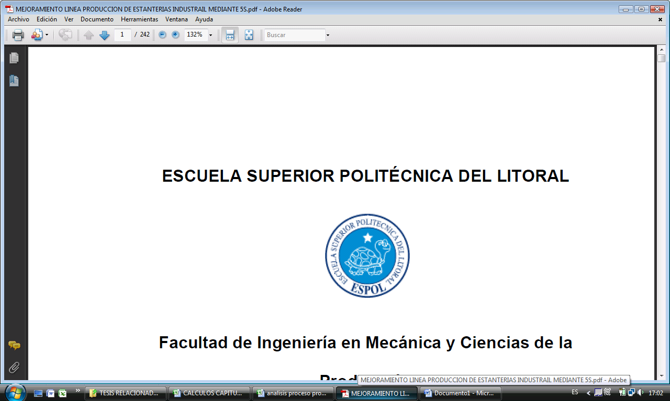**ESCUELA SUPERIOR POLITÉCNICA DEL LITORAL**

**Facultad de Ingeniería en Mecánica y Ciencias de la Producción**

“Aplicación de un Proceso de Mejora Continua en un Taller Mecánico Utilizando la Técnica de Manufactura Celular.”

**TESIS DE GRADO**

Previo a la Obtención del Título de:

**INGENIERO INDUSTRIAL**

Presentada por:

ROBERTO JAVIER JARAMILLO CALIZ

GUAYAQUIL – ECUADOR

Año: 2011